国家知识产权优势企业和示范企业管理系统
（企业端）操作说明

注册账号
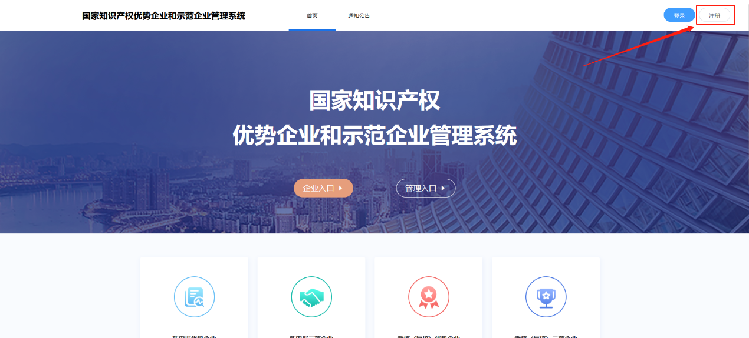
企业参加新申报或考核（复核）业务，首先要注册账号，点击“注册”按钮，进入注册页面，按要求填报信息（确保填报的信息真实有效）。
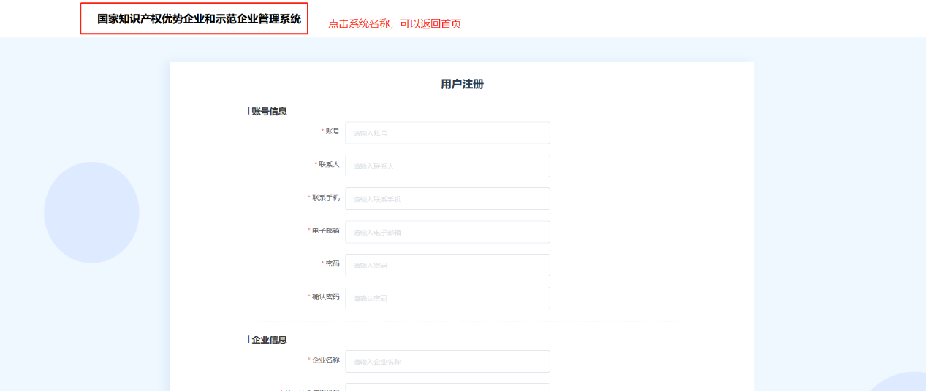
企业注册需要填写账号信息和企业信息，按要求及企业实际情况录入信息。
返回系统首页，点击左上角企业名称。

登录系统
企业在门户首页，点击登录或企业入口，进入企业登录页面，输入注册时填写的账号或统一社会信用代码、密码回车后，完成登录
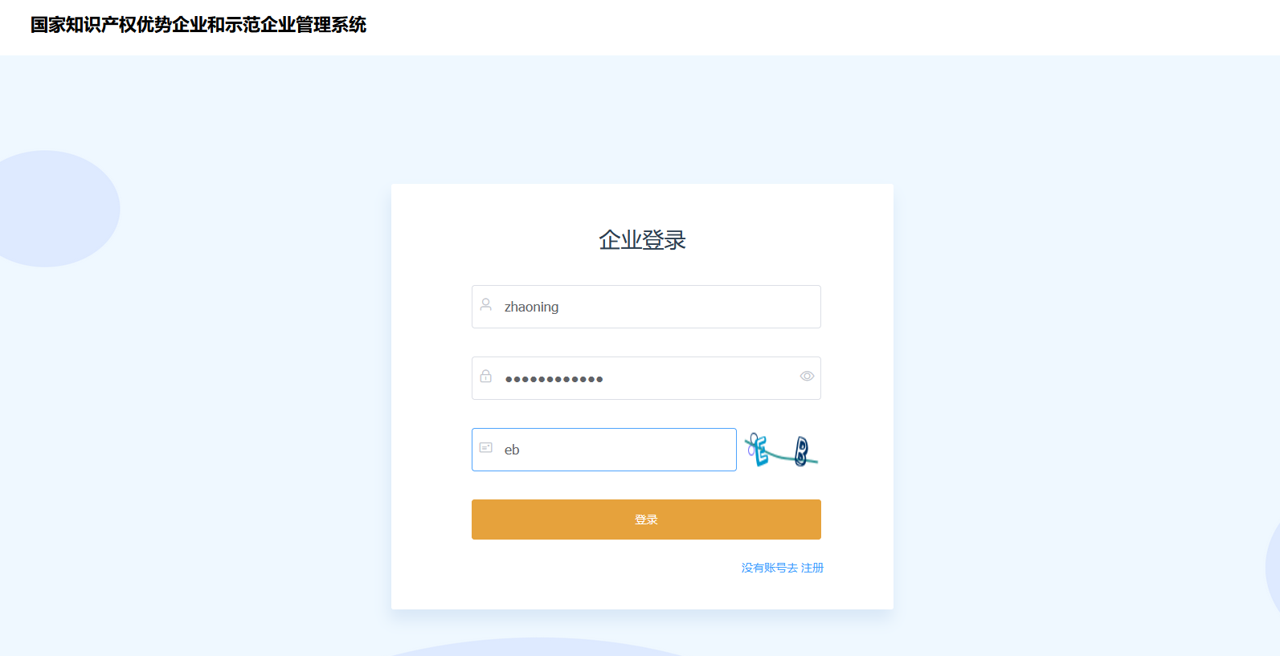

业务申报
在门户首页，业务申报入口共分为：新申报优势企业、新申报示范企业、考核（复核）优势企业、考核（复核）示范企业共四类业务入口。
企业注册时会自动匹配您的企业认定称号，并根据认定称号为您的企业开通指定的申报入口。
企业根据自身情况，选择合适的申报业务，点击开始申报，进入隐私保护政策页面，滚动到最下方，点击同意并进入申报页面，此刻进入申报页面。

央企总部企业
企业是央企总部，进入申报页面，可以看到申报共4个阶段，分别是：信息填报—国家局初审—企业测评—国家局核准
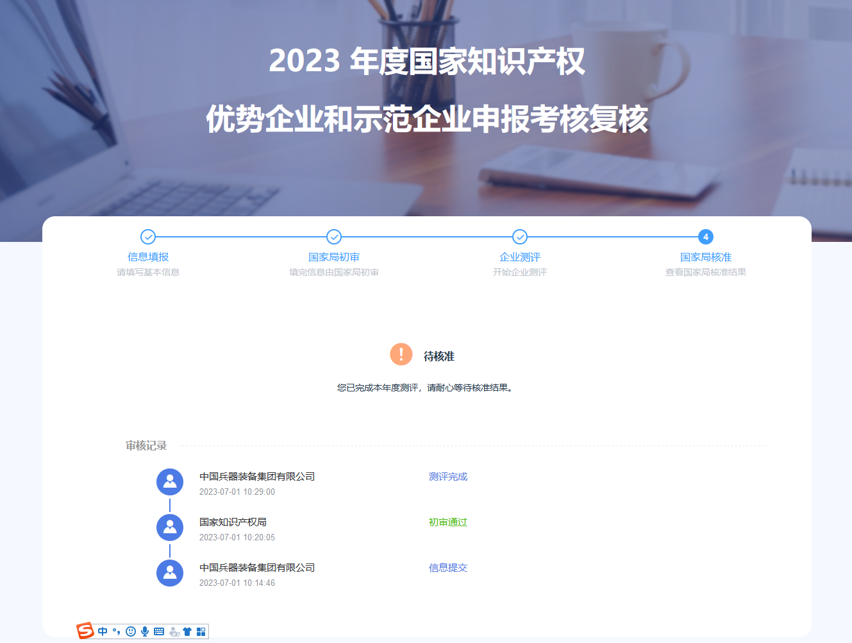

非央企总部企业
非央企总部企业进入申报页面共5个阶段，分别是：信息填报—地方局初审—企业测评—地方局推荐—国家局核准
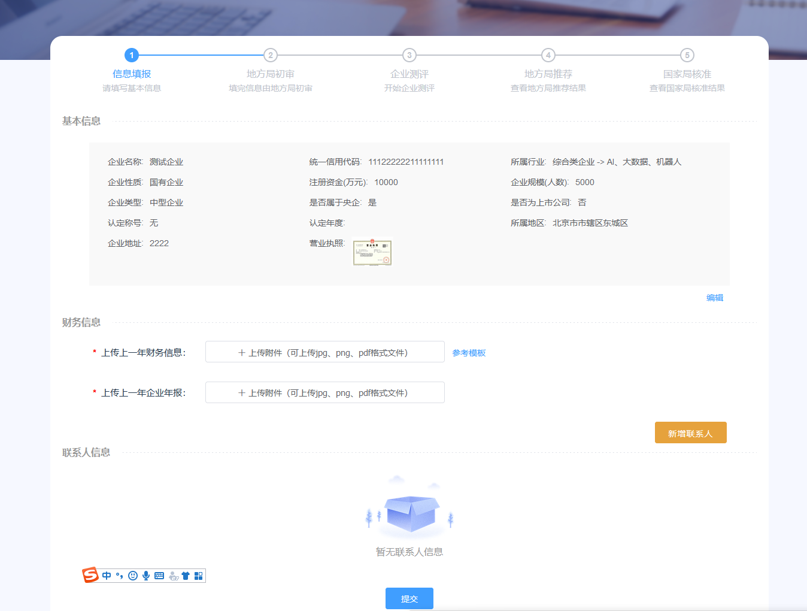

信息填报
在信息填报阶段，企业申报信息共包含：基本信息、财务信息、联系人信息。
- 企业基本信息是注册时填写的，可以通过编辑功能进行修改。
- 财务信息要求上传上一年度财务信息，具体参考模板，按要求提供材料；上传上一年度企业年报。
- 联系人信息，要求录入企业负责此业务的联系人信息。
信息确保无误后，点击提交按钮，完成申报信息填报工作，并进入国知局或地方局初审阶段，根据初审结果，进入下一个企业测评阶段。

查看申报结果
申报工作一年一申报，企业登录系统后，在指定业务申报入口，点击开始申报，会自动识别企业本年度申报记录，如本年度企业提交过申报材料，会自动进入到申报阶段，查看申报结果。
